わかりやすい

生活環境マナーガイド

空地の管理は
どうすればいいの？
音で気を付けることとは？

野焼きはしてもいいの？
犬や猫を飼っているけど、どのようなマナーがあるの？



菊川市環境推進課
空き地について
～ ちょっとした土地管理で生活環境を快適に ～

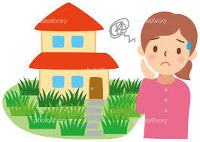
空き地は、所有者が管理しなければなりません。雑草などが多く生えたり、病害虫が発生する原因になり、近隣の方々に迷惑や不快感を与えます。ごみの不法投棄や、火災を誘発する場所にもなりかねません。

～ 気をつけるポイント ～
○雑草は５月に入ると成長が始まり、梅雨時期から勢いが出て10月頃まで成長します。このため年１回の除草では十分ではありません。年２回以上の除草が理想です。
○遠方にお住まいであるなど、ご自身で除草ができない場合は、専門の業者などにお願いしてください。
○草かげや草むらにごみが不法投棄されることもあります。空き地の定期的な見回りや、防止柵の設置などをしましょう。

-

- １ –
生活騒音について
～ お互いの心づかいで生活環境を快適に ～

音の感じ方は人によって大きく異なります。特に夜は周りが静かになるため、小さな音でも大きいと感じます。音が漏れないように工夫して、大きな音を出さないよう注意しましょう。

～ 気をつけるポイント ～
〇家庭や友人などを招いてのパーティーなどで発生する音
〇掃除機や洗濯機などの生活衛生機器の音
〇テレビ、ラジオ、ＣＤプレイヤーなどの音量
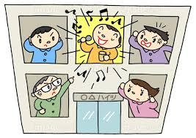

ありがちな騒音の苦情原因として・・・
・なにげなく窓を開けていて、音が外に出てしまっている。
→自分では気づきません。

・昼間だから音を出しても構わない。
→仕事の関係上、昼間の睡眠をしている方もいます。

- ２ -
野焼きについて
～ ちょっとしたことで近所付合いの支障にも ～

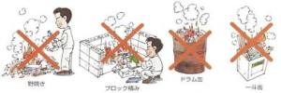
「野焼き」とは、ごみを野外で焼却する行為をいいます。ドラム缶やブロック積みなどでのごみを焼却したり、畑で草を焼いたりすることも「野焼き」となります。

野焼きがなぜいけないか？
煙や悪臭などが発生し、周辺の方々に大変な迷惑となります。
野焼きは燃やす温度が低いため、燃やすものによっては有害物質が発生して、環境に悪影響を及ぼしかねません。

こんな苦情があります！！
「煙の臭いが家の中まで入ってくる」
「洗濯物に煙の臭いがつき臭くなった」
「洗濯物が干せない」など

- ３ -
野焼きが認められている行為
野焼きは「原則禁止」ですが、一部例外で認められているものがあります。

認められているもの（例）
・震災などの災害予防や応急対策または復旧のために行う焼却
災害時の応急対策、火災予防訓練など
・風俗習慣上または宗教上の行事を行うために必要な焼却
どんど焼きなどの行事における門松やしめ縄などの焼却
・農業や林業などを営むために行う焼却
農業者が行う稲わらの焼却、林業者が行う伐採枝の焼却
・日常生活を行う上で行われる軽微な焼却
落葉焚きなど

消防署への届け出が必要
[担当課：消防本部 予防課]
[問い合わせ電話番号：0537-35-0119]
※一部例外で認められているものであっても、苦情などにより生活環境で支障が出ている場合は、直ちに野焼きをやめていただきます。

- ４ -
犬や猫の適正な飼い方について
～ 適正な飼い方で、ご近所トラブル防止に ～

「庭で野良猫が出産して困っている」「犬のフンの放置で困っている」「野良猫にエサを与えている方がいて迷惑している」など犬や猫に関するさまざまな困りごとが起きています。
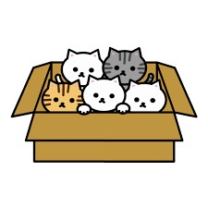
犬や猫が近所に迷惑をかけないように飼い方、地域での付き合い方に気をつけましょう。

野良猫にエサをやると発生する事態とは
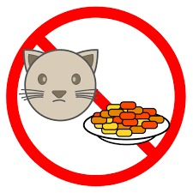
野良猫に関する苦情や相談が年々増えています。「かわいそうだ」という気持ちからエサを与える方がいますが、野良猫が増えて近隣においてトラブルになることが多くあります。

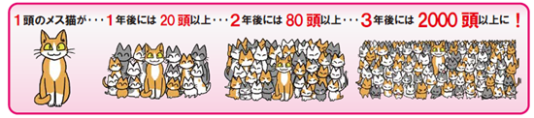
野良猫へのエサやりはやめましょう
メス1頭 ➡ 20頭(1年後) ➡ 80頭(2年後) ➡ 2,000頭(3年後)！

- ５ -
猫を飼うのは室内か室外か
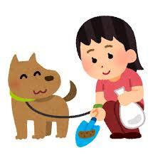
伝染病の感染や交通事故などの危険なことや、ご近所との鳴き声の問題やや糞尿のトラブルなどの問題が発生します。大切な猫を危険などから守るためにも室内飼育をお願いします。

犬の散歩で気をつけること
散歩に行くとフンをする時があります。そのまま放置すると悪臭が発生したり美観を損ねたりして、周囲の方々に不快感を与えます。フンなどは必ず持ち帰って、大切な犬と散歩を楽しみましょう。

狂犬病の予防注射はなぜ必要なのか
日本では、現在発生していない狂犬病ですが、すぐ近くの国のロシアや中国では、多くの人や動物で発生があります。国際交流の盛んな現代では、日本に狂犬病が侵入する可能性は常にあります。いざという時に人の命と大切な犬の命を守るため毎年きちんと注射をしましょう。


- ６ -
動物を飼うにあたり考えておくこと
犬や猫は15年以上生きるものもいます。ペットの幸せのためにも、万が一自分に何かあった時のために、ペットを飼ってくれる方などを事前に探しておくことをお薦めします。

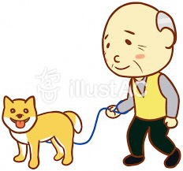

- ７ -

菊川市生活環境部環境推進課
作成 令和２年３月４日

